白蔹植物（谢宗万图）

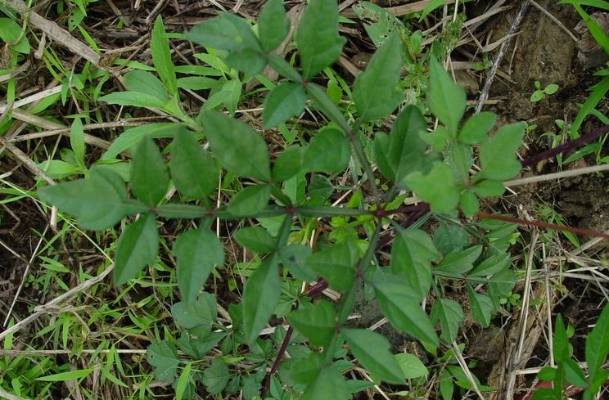

白蔹鲜品（周老师图）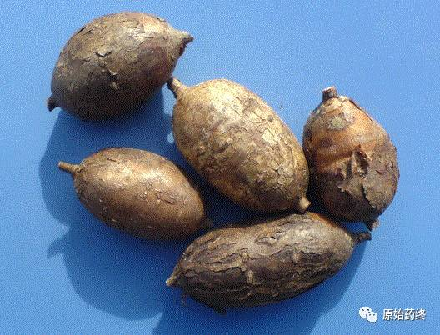

白蔹饮片

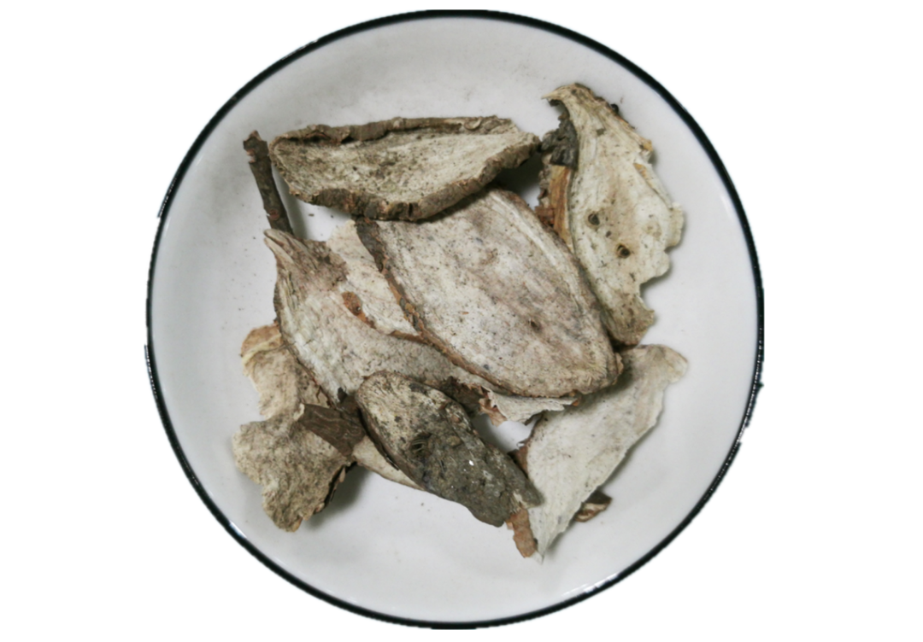



# IMG_259

# ****白蔹****

Bɑiliɑn

AMPELOPSIS RADIX

本品为葡萄科植物白蔹Ampelopsis japonica（Thunb.）Makino的干燥块根。春、秋二季采挖，除去泥沙和细根，切成纵瓣或斜片，晒干。

**【性状】** 本品纵瓣呈长圆形或近纺锤形，长4～10cm，直径1～2cm。切面周边常向内卷曲，中部有1突起的棱线。外皮红棕色或红褐色，有纵皱纹、细横纹及横长皮孔，易层层脱落，脱落处呈淡红棕色。斜片呈卵圆形，长2.5～5cm，宽2～3cm。切面类白色或浅红棕色，可见放射状纹理，周边较厚，微翘起或略弯曲。体轻，质硬脆，易折断，折断时，有粉尘飞出。气微，味甘。

**【鉴别】** （1）粉末淡红棕色。淀粉粒单粒，长圆形、长卵形、肾形或不规则形，直径3～13μm，脐点不明显；复粒少数。草酸钙针晶长86～169μm，散在或成束存在于黏液细胞中。草酸钙簇晶直径25～78μm，棱角宽大。具缘纹孔导管，直径35～60μm。

（2）取本品粉末2g，加乙醇30ml，加热回流1小时，滤过，滤液蒸干，残渣加乙醇2ml使溶解，作为供试品溶液。另取白蔹对照药材2g，同法制成对照药材溶液。照薄层色谱法（通则0502）试验，吸取上述两种溶液各5μl，分别点于同一硅胶G薄层板上，以三氯甲烷-甲醇（6:1）为展开剂，展开，取出，晾干，喷以10%硫酸乙醇溶液，在105℃加热至斑点显色清晰。供试品色谱中，在与对照药材色谱相应的位置上，显相同颜色的斑点。

**【检查】 杂质**不得过3%（通则2301）。

**水分**不得过15.0%（通则0832第二法）。

**总灰分** 不得过12.0%（通则2302）。

**酸不溶性灰分** 不得过3.0%（通则2302）。

**【浸出物】** 照醇溶性浸出物测定法（通则2201）项下的冷浸法测定，用25%乙醇作溶剂，不得少于18.0%。

**饮片**

**【炮制】** 除去杂质，洗净，润透，切厚片，干燥。

**【性状】** 本品为不规则的厚片。外皮红棕色或红褐色，有纵皱纹、细横纹及横长皮孔，易层层脱落，脱落处呈淡红棕色。切面类白色或浅红棕色，可见放射状纹理，周边较厚，微翘起或略弯曲。体轻，质硬脆，易折断，折断时，有粉尘飞出，气微，味甘。

**【性味与归经】** 苦，微寒。归心、胃经。

**【功能与主治】** 清热解毒，消痈散结，敛疮生肌。用于痈疽发背，疔疮，瘰疬，烧烫伤。

**【用法与用量】** 5～10g。外用适量，煎汤洗或研成极细粉敷患处。

**【注意】** 不宜与川乌、制川乌、草乌、制草乌、附子同用。

**【贮藏】** 置通风干燥处，防蛀。